1. Keçən dərslikdə sizə **JOIN** ilə bağlı bilinməsi vacib olan bir neçə məqamdan söz etmişdim və orada demişdim ki, yalnızca **JOIN** də FROM clause-ından sonra table-ların yerlərini dəyişdirsəniz belə eyni nəticə alacaqsınız və həmçinin də demişdim ki, **SQL** də 4 cürnə **JOIN** əməliyyatları vardır. Biz bu dərslikdə bu iki söylədiyim məsələni aydınlaşdıraraq öyrənməyə çalışacayıq.
2. 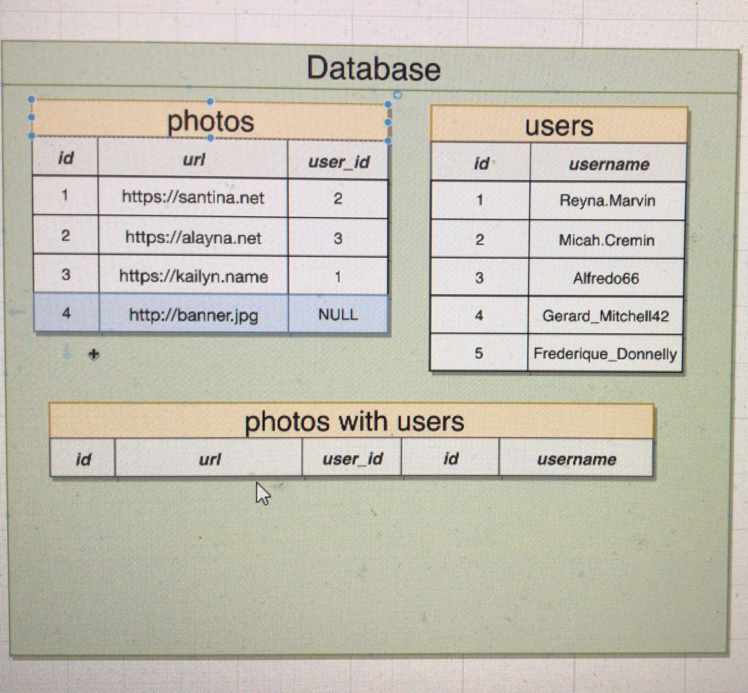Aşağıdakı şəkildə biz **photos** table-na yeni bir sətir əlavə etmiş olduq və bu sətirdə gördüyünüz kimi **user_id** sütununda heç bir dəyər yoxdur, yəni **NULL**-dur.

elə isə gəlin həmən sətirin **photos** table-na **insert** olunma query-sini yazmağa başlıyaq.

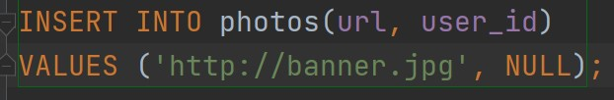

1. 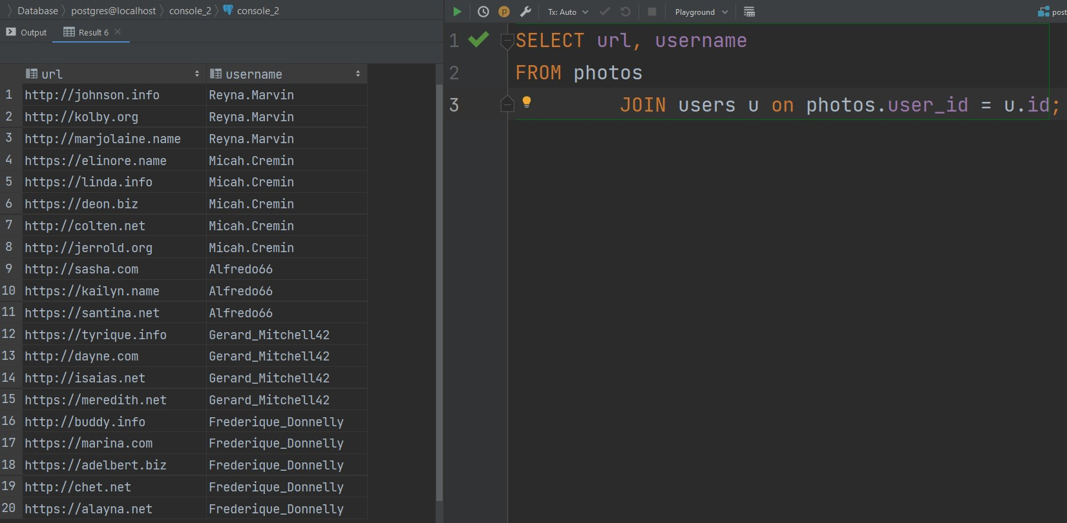Daha sonrasında isə gəlin elə bir query yazmağa çalışaq ki, **photos** və **users** table-ından məlumatları çəkməklə həm **photo**-ların aid olduğu **user**-ları və həmdə aid olmuyan **photo**-ları çıxartmağa çalışaq, əgər biz onu bir öncəki öyrəndiyimiz **JOIN** ilə etməyə çalışsaq, aşağıdakı şəkildə olan nəticəni əldə etmiş olarıq.

gördüyünüz kimi bizim çıxan məlumatlarımız arasında az öncə **insert** etdiyimiz **user_id** dəyəri **NULL** olan **photo** çıxmadı, buna səbəb biz burada **JOIN** operatorundan istifadə etmiş olduq və bu operator yalnızca **photos** və **users** table-ları arasında uyğun gələn sətirləri çıxartmaqdadır **resultset** də.

1. 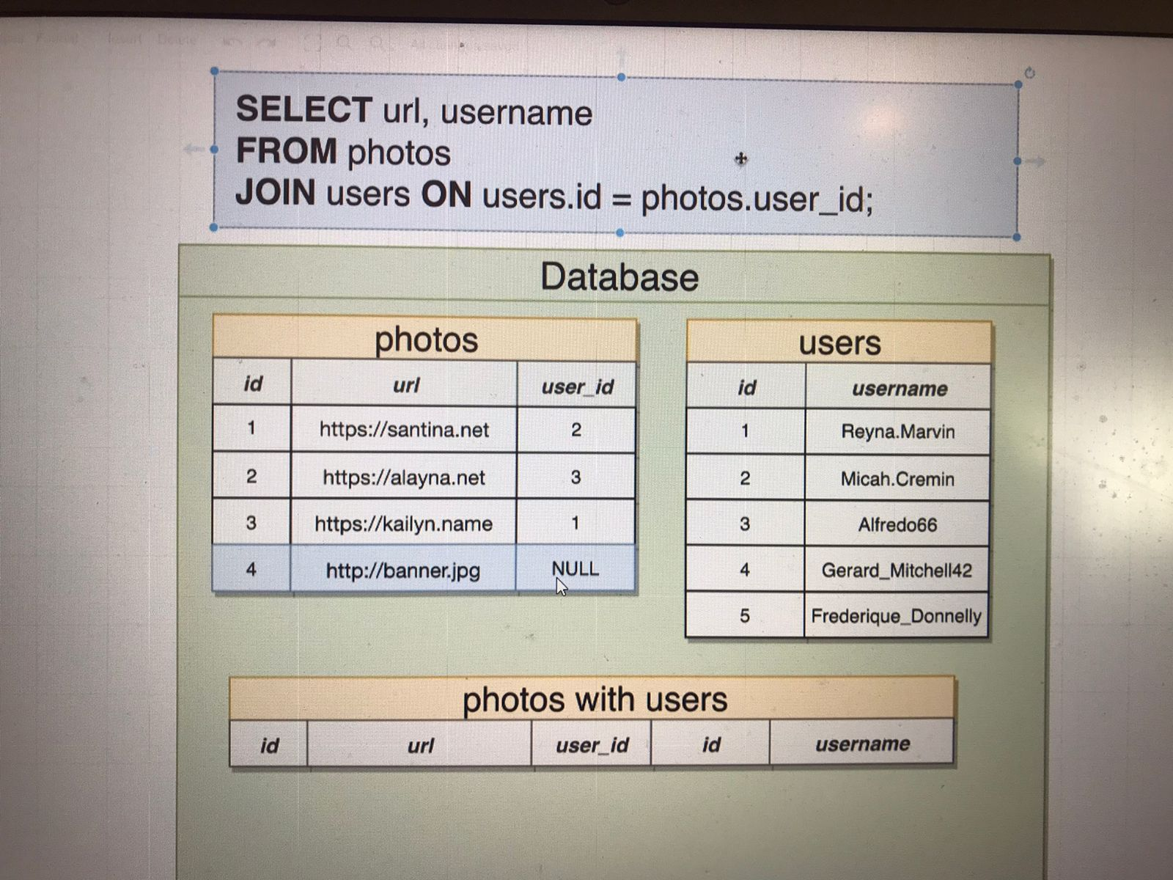İndi isə gəlin görək niyə görə **user_id** sütununda **NULL** dəyərə sahib olan **photo** niyə **resultset** də görsənmədi onu anlamağa çalışaq. Bunu anlamaq üçün gəlin yazdığımız query-ni table ilə birlikdə simulyasiya etməyə çalışaq.

yuxarıdakı **query** də FROM clause-ından sonra **photos** table-ın yazdığımıza görə **SQL** ilk öncə **photos** table-ından bütün sətirləri çəkəcəkdir, eynən aşağıdakı şəkildə olduğu kimi.

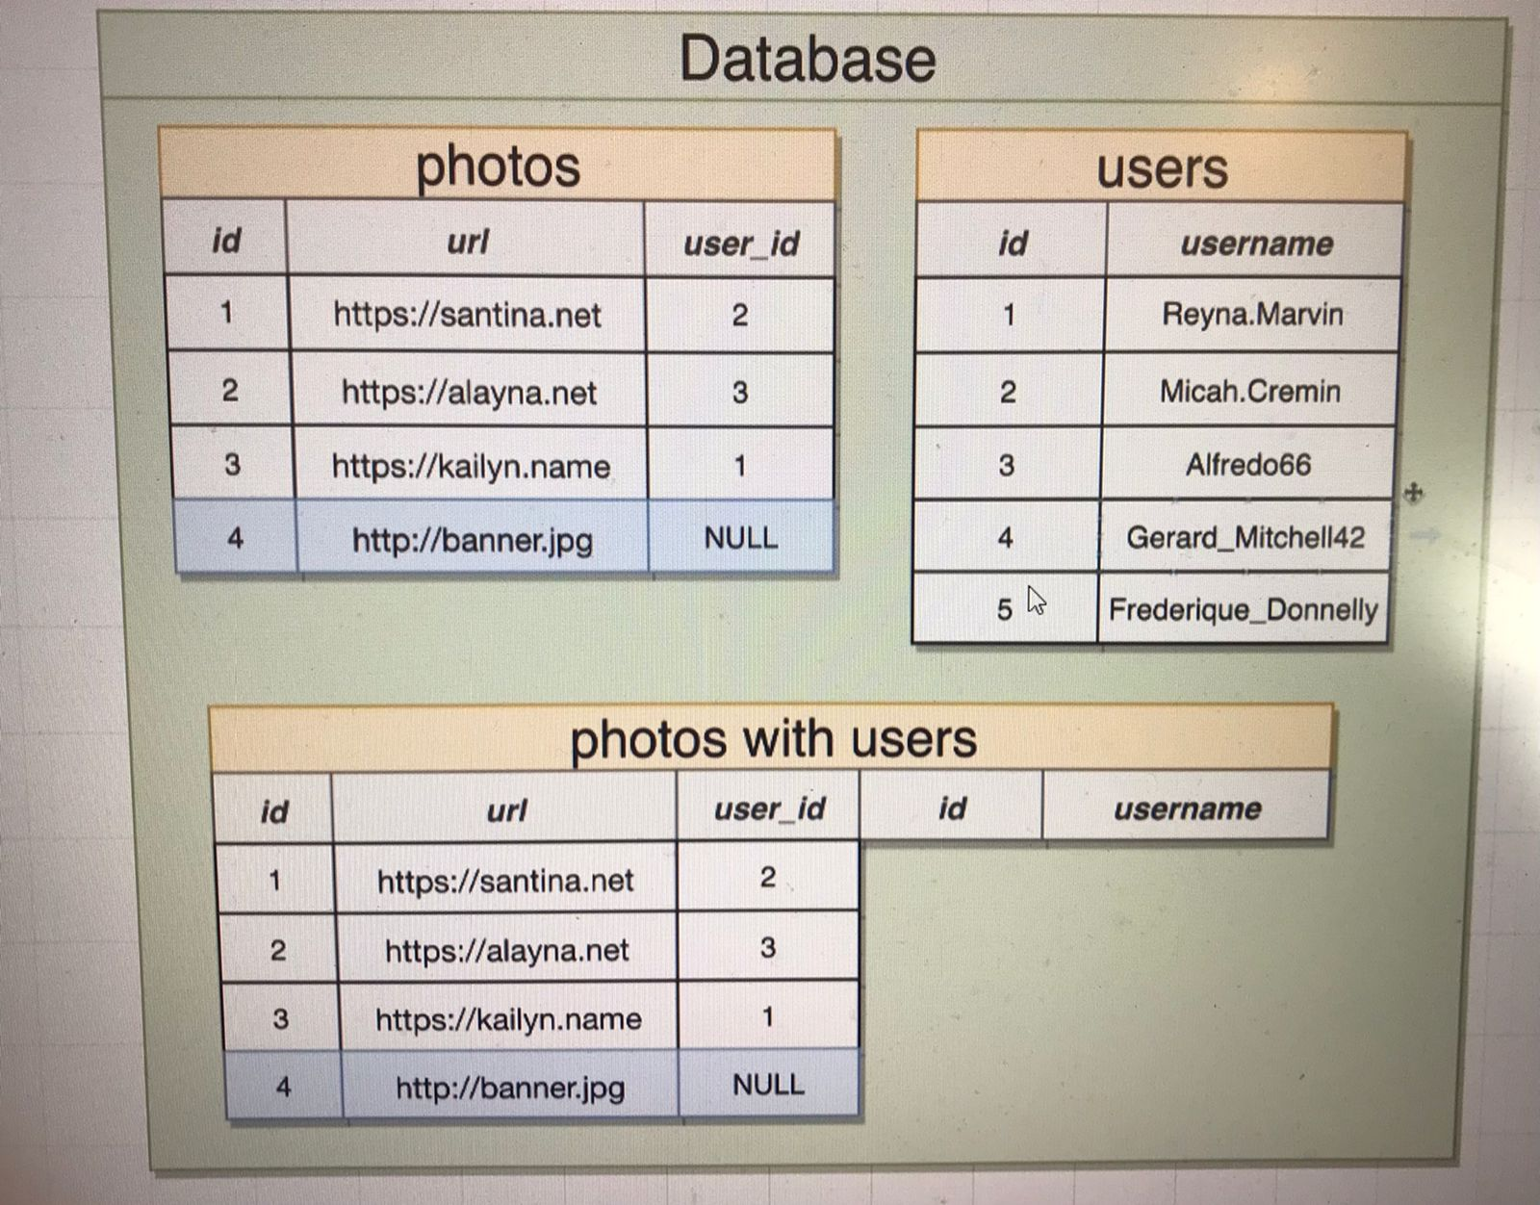

daha sonra **JOIN** operatorun istifadə etdiyimizə görə və **ON** operatorunda **users** table-ında **id** dəyərləri **photos** table-ında **user_id** dəyərlərinə bərabər olan sətirdəki məlumatları çəkəcəkdir, eynən aşağıdakı şəkildə olduğu kimi.

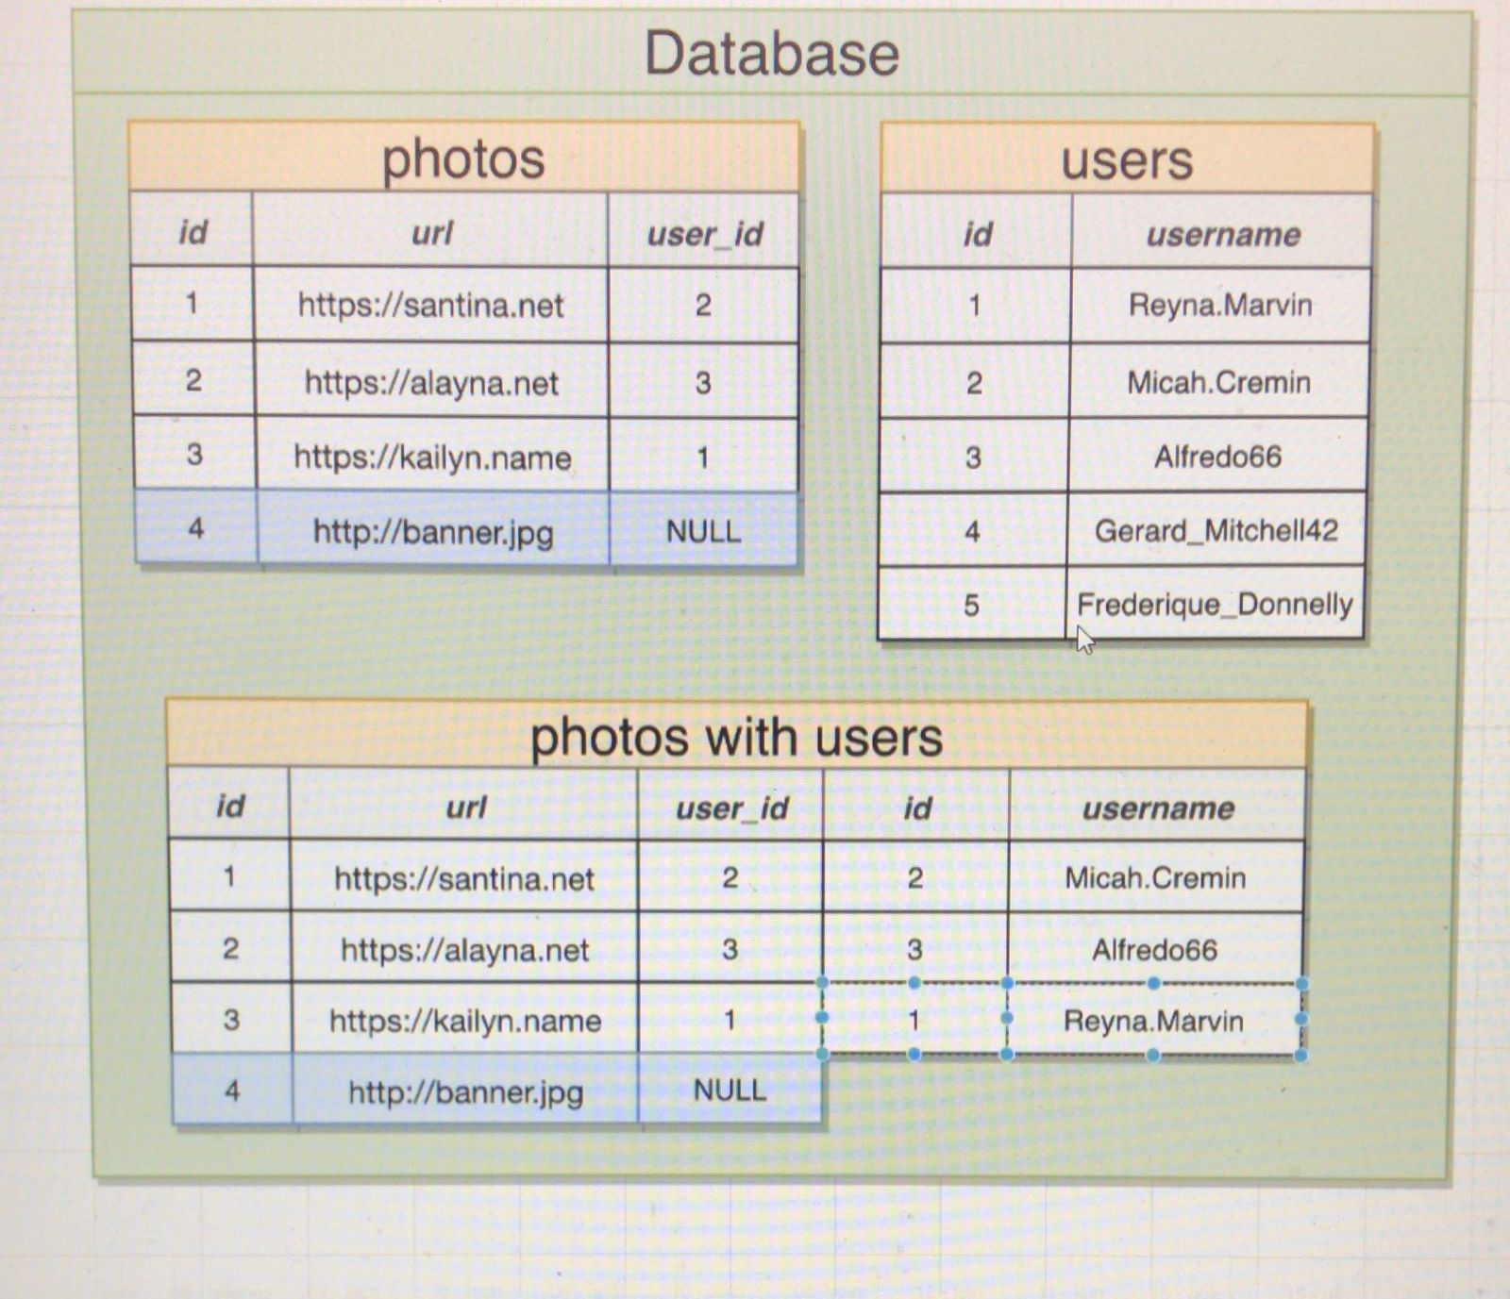

ən nəhayətində isə yuxarıdakı şəkildə də gördüyünüz kimi **users** table-ında **id** dəyəri **NULL** olan sətirdə datalar olmadığına görə **resultset** də **sol** tərəfdə yerləşən sətir aradan çıxarılacaqdır, eynən aşağıdakı şəkildə olduğu kimi.

